Artigo 1: Abordagem Histórica (LinkedIn e Facebook)
Formato de Imagem Sugerido: 16:9 (Proporcional para postagens com link e feed).
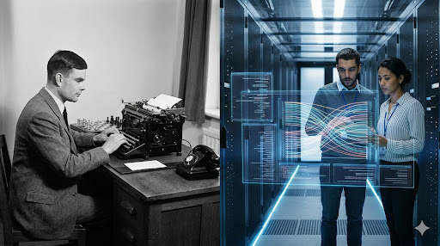
Título: Da Lógica aos Neurônios: O Longo Caminho da Inteligência Artificial
Recentemente, assisti a uma aula fascinante em italiano que me fez refletir sobre a minha própria transição das Letras para os códigos. Como chegamos ao ponto em que máquinas "falam" conosco de forma tão convincente? A resposta não está apenas na computação, mas na Filosofia da Mente.
O percurso é marcado por três grandes marcos que todo profissional de comunicação e tecnologia deveria conhecer:
- O Comportamento (Alan Turing): Nos anos 50, o matemático e lógico britânico Alan Turing propôs o célebre "Teste de Turing". Ele sugeriu que se uma máquina pudesse conversar com um humano de forma indistinguível de outro humano, ela deveria ser considerada inteligente, independentemente do que estivesse acontecendo "dentro" dela.
- O Funcionalismo (Hilary Putnam): Nos anos 60 e 70, o filósofo americano Hilary Putnam desenvolveu a ideia de que a mente é para o cérebro o que o software é para o hardware. A "Realizabilidade Múltipla" sugere que a inteligência é uma função que pode ocorrer tanto no carbono (neurônios) quanto no silício (processadores).
- A Crise da Semântica (John Searle): O célebre filósofo da mente da Universidade de Berkeley, John Searle, desafiou esse otimismo com o experimento do "Quarto Chinês". Imagine uma pessoa em um quarto trancado que não entende chinês, mas tem um livro de regras detalhado que explica exatamente como responder a ideogramas chineses com outros ideogramas. Do lado de fora, parece que a pessoa entende chinês perfeitamente, mas ela está apenas seguindo regras (sintaxe), sem compreender o significado de nada (semântica). Searle argumentou que a IA é como essa pessoa no quarto.
Hoje, vivemos o auge do Conexionismo: máquinas que aprendem padrões como redes neurais. Entender que a IA é, em essência, uma "calculadora de linguagem" é o primeiro passo para dominar essa ferramenta sem perder a essência humana.

📢 Qual é a sua visão sobre o limite da inteligência das máquinas? Você acredita que um software pode algum dia alcançar a verdadeira compreensão de um poema ou de uma emoção humana, ou estamos destinados a criar simulacros cada vez mais perfeitos? Deixe sua reflexão nos comentários e vamos debater o futuro da mente! 🧠👇

